Министерство науки и высшего образования Российской Федерации
Федеральное государственное бюджетное образовательное
учреждение высшего образования
«Новгородский государственный университет имени Ярослава Мудрого»
ПОЛИТЕХНИЧЕСКИЙ ИНСТИТУТ
ПОЛИТЕХНИЧЕСКИЙ КОЛЛЕДЖ
Разработка информационной системы для ЦИРКА
Курсовой проект
ПМ.11. разработка, администрирование и защита баз данных
МДК.11.01 технология разработки и защиты баз данных

Пояснительная записка курсового проекта по специальности
09.02.07 Информационные системы и программирование

Студент группы 3992
/ К.А. Рыжов /
«___»____________2026г.
Оценка
Руководитель
/ Л.Н. Цымбалюк /
«___»____________2026г.

Содержание
Введение 3
1 Постановка задачи 5
1.1 Обоснование необходимости разработки 5
1.2 Технико-математическое описание задачи 5
1.3 Анализ предметной области 6
1.4 Требования к программе 7
1.5 Обоснование проектных решений 8
1.6 Обзор и анализ существующих программных систем 8
1.7 Выводы предпроектного исследования 10
Список сокращений 11
Приложение А 12

Введение

В соответствии с заданием на курсовое проектирование требуется разработать автоматизированную информационную систему для цирка. Разработка предполагает создание базы данных и программного приложения, обеспечивающих хранение, обработку и защиту информации о представлениях, расписании, билетах, актёрах и пользователях системы.
В условиях цифровизации сферы услуг и индустрии развлечений особую актуальность приобретает автоматизация процессов управления деятельностью организаций. Цирк как культурно-зрелищное учреждение осуществляет планирование представлений, продажу билетов, формирование отчётности и управление персоналом. При ручной обработке данных возрастает вероятность ошибок, усложняется контроль финансовых операций и затрудняется анализ деятельности. В связи с этим возникает необходимость создания информационной системы, способной обеспечить централизованное хранение данных, разграничение доступа пользователей и автоматизированное формирование отчётности.
Разрабатываемая информационная система предназначена для использования сотрудниками цирка и потенциальными клиентами. В системе предусматривается три типа пользователей: гость, кассир и администратор. Для каждой категории должны быть реализованы определённые права доступа, ограничивающие возможности работы с данными. Особое внимание уделяется обеспечению безопасности информации: реализация защищённой авторизации, хранение конфиденциальных данных в зашифрованном виде и разграничение прав доступа являются обязательными требованиями проекта
Цель курсового проекта - разработать информационную систему, обеспечивающую автоматизацию управления представлениями цирка, продажей билетов и формированием отчётности, а также гарантирующую защиту и целостность хранимых данных.
Для достижения поставленной цели необходимо решить следующие задачи:
- изучить предметную область деятельности цирка и определить основные сущности и процессы;
- разработать концептуальную и логическую модель базы данных;
- реализовать структуру базы данных средствами выбранной СУБД*;
- спроектировать и создать программное приложение для работы с базой данных;
- реализовать механизм аутентификации и разграничения прав доступа пользователей;
- обеспечить защиту конфиденциальных данных;
- выполнить тестирование и апробацию основных функций системы;
- разработать сопроводительную документацию.
Таким образом, проект направлен на создание функциональной и защищённой информационной системы, способствующей повышению эффективности управления деятельностью цирка, снижению вероятности ошибок и обеспечению прозрачности финансовых операций.

1 Постановка задачи

1.1 Обоснование необходимости разработки

Деятельность цирка связана с организацией и проведением представлений, планированием расписания, продажей билетов и учетом финансовых операций. При отсутствии автоматизированной системы данные процессы выполняются вручную либо с использованием разрозненных программных средств, что приводит к увеличению трудозатрат, росту количества ошибок и снижению оперативности получения отчетной информации.
В соответствии с техническим заданием требуется разработать автоматизированную информационную систему, обеспечивающую централизованное хранение и обработку данных о деятельности цирка. Система должна охватывать следующие направления:
- учет представлений и их расписания;
- хранение информации об актёрах;
- учет и продажу билетов с дифференцированной стоимостью;
- формирование отчетности по продажам;
- разграничение прав доступа пользователей.
Необходимость разработки обусловлена потребностью в автоматизации ключевых бизнес-процессов, повышении прозрачности учета и обеспечении защиты конфиденциальной информации.

1.2 Технико-математическое описание задачи

Разрабатываемая информационная система представляет собой программный комплекс, функционирующий на основе клиент-серверной архитектуры и использующий реляционную базу данных. Предметная область формализуется в виде совокупности сущностей и связей между ними. Общая функциональная модель системы представлена на рисунке А.1 (см. рисунок А.1).
К основным сущностям относятся:
- представление;
- показ/сеанс;
- билет;
- актёр;
- специализация;
- пользователь;
- цена/категория места.
Между указанными сущностями устанавливаются логические связи, обеспечивающие целостность данных (например, связь актёров с показами через сущность «участие»).
Система должна обеспечивать:
- ввод и редактирование данных администратором;
- регистрацию операций продажи билетов кассиром;
- просмотр информации о представлениях гостем;
- формирование отчетов за выбранный период.
В основе хранения данных лежит реляционная модель, обеспечивающая структурированность информации, минимизацию избыточности и поддержание ссылочной целостности. Декомпозиция основных функций системы представлена на рисунке А.2 (см. рисунок А.2).

1.3 Анализ предметной области

Предметной областью является деятельность цирка как организации, осуществляющей подготовку и проведение зрелищных мероприятий. Основные процессы функционирования цирка включают:
- планирование и проведение представлений;
- распределение актёров по программам;
- продажу билетов зрителям;
- учет выручки;
- формирование отчетности.
В системе предусматриваются три категории пользователей:
- гость - имеет доступ к просмотру информации о представлениях и расписании;
- кассир - осуществляет продажу билетов и фиксирует операции;
- администратор - управляет представлениями, пользователями и отчетностью.
Каждая категория пользователей обладает определённым уровнем доступа, что требует реализации механизма разграничения прав. Диаграмма вариантов использования, отражающая взаимодействие пользователей с системой, приведена на рисунке Б.1 (см. рисунок Б.1).
Анализ показал, что предметная область характеризуется четко определёнными объектами и устойчивыми связями между ними, что позволяет формализовать её в виде информационной модели и реализовать средствами базы данных.

1.4 Требования к программе

Информационная система должна удовлетворять следующим требованиям.
Функциональные требования:
- обеспечение управления представлениями и расписанием;
- реализация продажи билетов с учетом различной стоимости;
- формирование отчетов по продажам за выбранный период;
- поддержка работы нескольких категорий пользователей.
Нефункциональные требования:
- обеспечение одновременной работы нескольких пользователей;
- реализация аутентификации по логину и паролю;
- разграничение прав доступа в зависимости от роли;
- хранение конфиденциальных данных в зашифрованном виде;
- защита информации от несанкционированного доступа.
Пользовательский интерфейс должен быть понятным и обеспечивать удобство работы для администратора и кассира.

1.5 Обоснование проектных решений

Для хранения данных целесообразно использовать реляционную модель, поскольку она позволяет структурировать информацию и поддерживать её целостность. В качестве СУБД рекомендуется применение PostgreSQL, обеспечивающей надежность, поддержку многопользовательского режима и механизмы защиты данных.
Архитектура системы включает:
- уровень хранения данных (база данных);
- прикладной уровень (логика обработки данных);
- пользовательский интерфейс.
Такое разделение повышает гибкость системы и упрощает её дальнейшую модернизацию. Использование механизмов аутентификации, разграничения прав и шифрования данных обеспечивает выполнение требований по информационной безопасности.

1.6 Обзор и анализ существующих программных систем

В ходе предпроектного исследования были рассмотрены существующие программные решения, предназначенные для автоматизации продажи билетов и управления деятельностью учреждений культурно-зрелищной сферы.
Одним из аналогов является система, представленная на сайте «UBS - Билетная система для цирков». Данное решение ориентировано на автоматизацию продажи билетов, управление схемой зала, бронирование мест, а также формирование отчетности. К преимуществам системы можно отнести:
- наличие готовых инструментов для онлайн-продажи билетов;
- поддержку работы с различными категориями мест и тарифами;
- интеграцию с платежными сервисами;
- автоматизированное формирование отчетов по продажам.
К недостаткам можно отнести:
- коммерческий характер решения и необходимость приобретения лицензии;
- зависимость от поставщика программного обеспечения;
- возможную избыточность функционала для небольшого цирка;
- ограниченные возможности глубокой доработки под индивидуальные требования без участия разработчика.
Вторым рассмотренным аналогом является программное обеспечение компании «УСУ» (программа для цирка). Данная система позиционируется как комплексное решение для управления учреждением, включая учет представлений, билетов, клиентов и финансовых операций. К её преимуществам относятся:
- широкий функционал по управлению мероприятиями;
- учет финансовых операций и формирование аналитической отчетности;
- поддержка клиентской базы;
- возможность масштабирования.
Однако система также обладает рядом недостатков:
- универсальность решения может приводить к усложнению интерфейса;
- высокая стоимость внедрения и сопровождения;
- необходимость обучения персонала работе с комплексной системой;
- возможная избыточность модулей, не используемых в рамках конкретного цирка.
Проведённый анализ показал, что существующие программные продукты в целом решают задачи автоматизации продажи билетов и учета мероприятий, однако они ориентированы на широкий круг организаций и не всегда учитывают специфику конкретного цирка. Кроме того, коммерческий характер аналогов ограничивает гибкость настройки и увеличивает финансовые затраты на внедрение.
В связи с этим разработка собственной информационной системы является обоснованной, так как позволяет реализовать строго необходимый функционал, адаптированный под требования технического задания, обеспечить гибкость модификации системы и снизить зависимость от сторонних поставщиков программного обеспечения.

1.7 Выводы предпроектного исследования

Проведённый анализ показал, что автоматизация деятельности цирка является целесообразной и технически реализуемой задачей. Внедрение информационной системы позволит:
- централизовать хранение данных;
- повысить эффективность управления;
- снизить вероятность ошибок при продаже билетов;
- обеспечить контроль финансовых операций;
- реализовать разграничение доступа и защиту информации.
Таким образом, разработка информационной системы для цирка соответствует требованиям технического задания и направлена на повышение эффективности деятельности организации.

Список сокращений
СУБД – система управления базой данных

Приложение А
(обязательное)
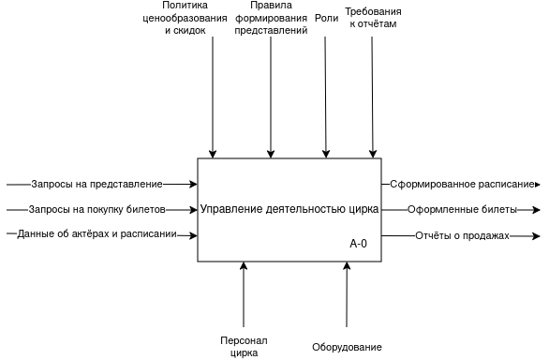
Рисунок А.1 - IDEF0

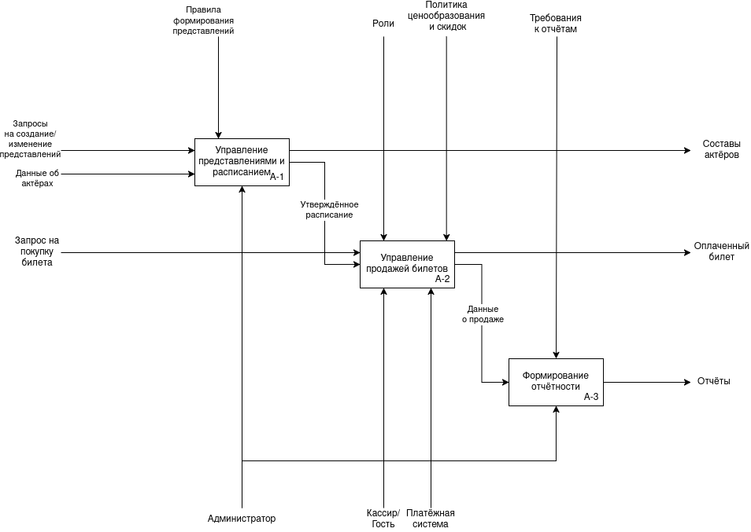
Рисунок А.2 - Декомпозиция IDEF0
Приложение Б
(обязательное)
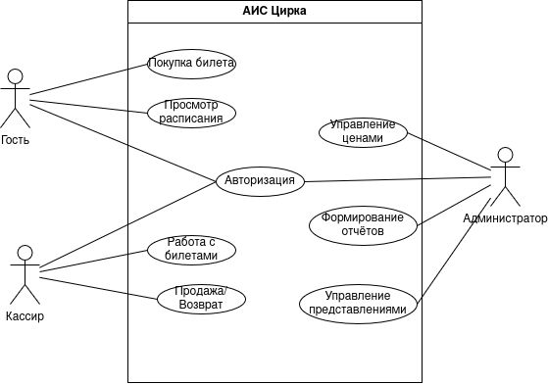
Рисунок Б.1 - UML Use Case

* Все сокращения приведены в «Списке сокращений»

